1. 安装python一路下一步即可



1. 在cmd中安装2个包，傻瓜式安装，2行命令 cmd可以用win+r按键打开

pip install xlrd 回车

pip install xlwt 回车

1. 注意：

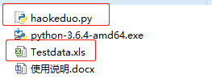

这两个文件必须在相同的目录，目录最好是英文，中文目录可能报错 数据表需要在此目录，数据表修改请看下图

1. 如果需要修改文件名在脚本右键 选择打开方式如下图

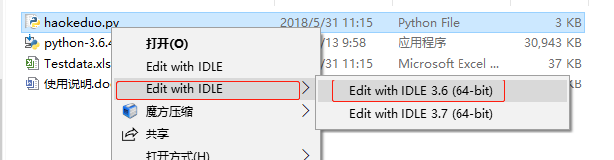

1. 修改说明

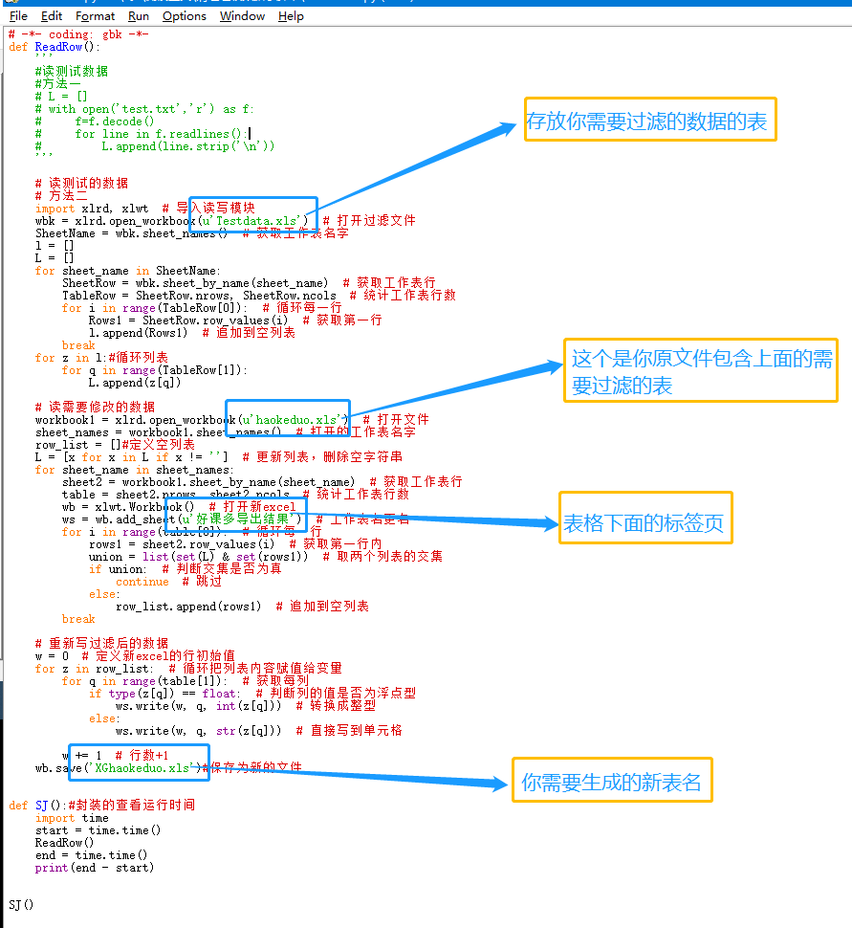

运行：

方法1：脚本执行只需要双击既可，这个脚本名可以修改，请不要修改成中文，否则会报错

方法2：

打开后按F5

其他问题：

1、没有生成新的excel表，请检查excel表的每一列是否展开